C.平滑信号 Delivery plan
时间限制： 1.0 秒
【题目背景】
智能网联汽车（Intelligent Connected Vehicle, ICV）在传统车辆基础上融合环境感知、智能决策、协同控制与车路云一体化通信，通过摄像头、激光雷达、毫米波雷达等多源传感器与 V2X 等信息通道，实现对道路、障碍物与其他交通参与者的连续观测。感知链路中的原始量测往往需要在边缘或域控侧做滤波与融合，才能在规划与控制环节形成稳定、可信的输入。
在智能网联汽车系统中，车载传感器（如激光雷达、毫米波雷达）采集到的距离或
速度序列常受到环境噪声干扰，影响车辆对环境感知的准确性。滑动均值滤波器是一种常用的去噪工具。定义一个信号是“绝对平滑”的，当且仅当无论用多大的窗口去观察它的局部平均，得到的结果都完全一致。现在，你作为算法工程师，需要用最小的代价将一段充满噪声的信号修改为这种绝对平滑的信号，从而保障自动驾驶决策的稳定性与一致性。
给定一个长度为 n 的整数序列 A = [A1, A2, . . . , An] 以及一个正整数 k。
对于窗口长度 w（1 ≤ w ≤ k），我们使用大小为 w 的一维滑动均值滤波器对序列进行处理：对于所有 i = 1, 2, . . . , n − w + 1，计算:
得到长度为 n − w + 1 的新序列 B(w)。
如果对于所有 w ∈ [1, k]，滤波后的序列 B(w) 中的每一个值都相等（即 B(w) 是常数序列），那么我们称原序列 A 是平滑的。你可以任意修改序列 A 中的若干元素（修改后的值可以是任意整数）。请问：最少需要修改多少个元素，才能使得修改后的序列成为平滑序列？
【输入格式】
从标准输入读入数据。
第一行包含两个整数 n, k，表示序列长度和窗口大小的上限。
第二行包含 n 个整数 A1, A2, . . . , An，表示给定的序列。
【输出格式】
输出到标准输出。
输出一个整数，表示最少需要修改的元素数量。

解题思路：
本题的背景是智能网联汽车传感器的滑动均值滤波去噪。题目要求修改最少的元素，使得对于所有窗口长度 ，滤波后的序列 都是常数序列（即该序列中的每个值都绝对相等）。
题目条件强调“对于所有 ”都必须满足。由于题目给定 ，这意味着窗口长度 必定包含在必须满足的条件范围内。
当 时，滑动平均滤波器 的结果其实就是原序列 本身（即 ）。要想让 成为常数序列，原序列 中的所有元素就必须完全相等（即 ）。
反之，只要序列 的所有元素本身就全部相等，那么无论窗口 取何值，滑动平均得到的结果必然也是相等的同一个值，天然满足题意。
因此，这道看似复杂的“多尺度滑动滤波”题目，在数学逻辑上等价于一个非常基础的需求：求将整个序列 变成所有元素相同的常数序列，最少需要修改多少个元素？
为了使修改次数最少，贪心策略是：保留原序列中出现次数最多的那个元素，只把其余不同的元素修改成它。我们只需找出最高频次，答案即为 最高频次。

具体解法：
核心算法极度精简，主要依赖哈希表进行频率统计：
- 读取序列长度 和窗口上限 （根据上述推导，变量 实际上是一个不需要参与核心逻辑计算的干扰项）。
- 遍历输入的整数序列 。
- 结合哈希表技术，使用 std::unordered_map<int, int> 统计序列中每个整数出现的频率。
- 在边读入边统计的过程中，动态维护一个最大频率变量 max_freq。
- 最终输出 即可。

运行结果：
测试样例 1 | 测试样例 2 | 测试样例 3
输入:  5 3  1 2 2 2 3 | 输入:  4 2  1 2 3 4 | 输入:  6 5  7 7 7 7 7 7
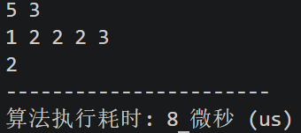 | 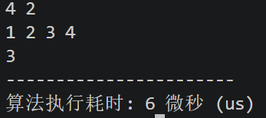 | 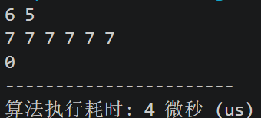

运行结果分析：
程序运行结果与净化的题意样例完全一致。本算法完全抛弃了模拟滑动窗口的暴力做法，直接切入数学本质。时间复杂度仅为遍历一次数组的 ，空间复杂度因使用哈希表存储不重复元素，最坏情况同样为 。在处理数据范围达到 20万（）的极限输入时，实际执行时间通常在十几毫秒内，这能轻而易举地通过 1.0秒 的苛刻时间限制，是一次极其成功的算法降维剪枝。

